**BỘ GIÁO DỤC VÀ ĐÀO TẠO**

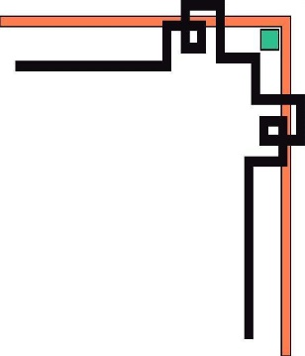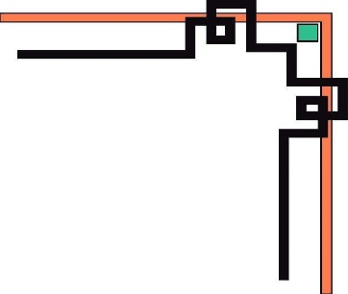

**TRƯỜNG ĐẠI HỌC CÔNG NGHIỆP THÀNH PHỐ HỒ CHÍ MINH**

**KHOA CÔNG NGHỆ THÔNG TIN**



**THÀNH VIÊN**

1. **Lê Nguyễn Thành Vinh 18053681 (NT)**
2. **Lê Võ Hửu Thái 18045551**
3. **Bùi Thành Nam 18055471**
4. **Trần Hữu Thọ 18038171**

**Giảng viên hướng dẫn :** Trần Thị Anh Thi

**Nhóm :**  ...............*20*..........

**Chữ ký giảng viên : …………………….**

**BÁO CÁO ĐỀ TÀI**

**Quản lý thông tin cho công ty du lịch**

**NHẬN XÉT CỦA GIẢNG VIÊN**

**BẢNG PHÂN CHIA CÔNG VIỆC**

|  |  |  |
| --- | --- | --- |
| **Tên công việc** | **Người thực hiện** | **Đánh giá việc thực hiện** |
| 1. Phân tích, thu thập yêu cầu đề tài | Cả nhóm | Tốt |
| 1. Thiết kế, đặc tả sơ đồ lớp | Cả nhóm | Tốt |
| 1. Chuyển đổi và tạo sơ đồ cơ sở dữ liệu | Thọ | Tốt |
| 1. Đặc tả cơ sở dữ liệu | Cả nhóm | Tốt |
| 1. Nhập dữ liệu vào cơ sở dữ liệu | Thọ | Tốt |
| 1. Tổng hợp, viết báo cáo Word | Vinh | Tốt |
| 1. Vẽ sơ đồ lớp | Thái | Tốt |
| 1. Phân tích, thực hiện, thiết kế giao diện | Vinh, Thái | Tốt |

**Mục lục**

**I.** **YÊU CẦU ĐỀ TÀI** 1

**II.** **CÁC CHỨC NĂNG CỦA ỨNG DỤNG** 2

**1.** **Khách hàng** 2

**2.** **Nhân viên** 2

**3.** **Hướng dẫn viên** 2

**4.** **Tour** 2

**5.** **Địa danh** 2

**6.** **Vé** 2

**III.** **SƠ ĐỒ LỚP** 3

**1.** **Sơ đồ lớp** 3

**2.** **Đặc tả sơ đồ lớp** 3

**a.** **Lớp KhachHang** 3

**b.** **Lớp NhanVien** 4

**c.** **Lớp TaiKhoan** 4

**d.** **Lớp Tour** 5

**e.** **Lớp HuongDanVien** 6

**f.** **Lớp Ve** 7

**g.** **Lớp LoaiTour** 7

**h.** **Lớp DiaDanh** 8

**3.** **Các mối quan hệ giữa các lớp** 8

**IV.** **SƠ ĐỒ CƠ SỞ DỮ LIỆU** 9

**1.** **Sơ đồ cơ sở dữ liệu** 9

**2.** **Đặc tả sơ đồ cơ sở dữ liệu** 10

**a.** **Quan hệ KhachHang** 10

**b.** **Quan hệ NhanVien** 10

**c.** **Quan hệ Tour** 10

**d.** **Quan hệ HuongDanVien** 11

**e.** **Quan hệ Ve** 11

**f.** **Quan hệ LoaiTour** 11

**g.** **Quan hệ DiaDanh** 11

**h.** **Quan hệ TaiKhoan** 11

# **YÊU CẦU ĐỀ TÀI**

(Không cần sử dụng ứng dụng Web)

Chương trình gồm thông tin giới thiệu danh mục các tuyến/chuyến và địa điểm du lịch, thông tin này sẽ được phân loại địa phương, theo ngày lên lịch chuyến đi của công ty. Ví dụ như địa điểm Phú Quốc, Hạ Long, Sa Pa có các chuyến đi vào các ngày X cụ thể.

Chương trình cho phép truy tìm thông tin về chuyến/tuyến/địa điểm du lịch theo tên, theo ngày (nếu trường hợp số lượng nhiều thì cần chia thành nhiều nhóm kết quả).

Về phía công ty, nhân viên công ty cần hiệu chỉnh thông tin tuyến/chuyến/ địa điểm du lịch, cập nhật các hình ảnh giới thiệu các địa điểm. Ngoài ra nhân viên còn xử lý việc đặt vé và yêu cầu cung cấp tài khoản của khách hàng.

Yêu cầu:

* Phân tích, thiết kế ứng dụng quản lý thông tin cho công ty du lịch với các đặc tả ban đầu như trên, các đặc tả khác có thể mô tả thêm chi tiết.
* Về phần thực hiện chương trình ứng dụng theo phân tích, thiết kế:
* Tối thiểu chương trình bao gồm các chức năng chính: Thêm, xóa, cập nhật, liệt kê (dạng danh sách và chi tiết), tìm kiếm (đơn giản, nâng cao) dữ liệu của các bảng (lưu ý cập nhật, xóa dữ liệu của các bảng có quan hệ).
* Giao diện thân thiện, sử dụng các phím tắt, tab khi cần thiết.
* Phần viết code cần phải dùng Coding Convention.

# **CÁC CHỨC NĂNG CỦA ỨNG DỤNG**

## **Khách hàng**

* Thêm khách hàng
* Sửa thông tin khách hàng
* Tìm khách hàng theo số CMND hoặc họ tên khách hàng

## **Nhân viên**

* Thêm nhân viên
* Sửa thông tin nhân viên
* Tìm nhân viên theo số CMND hoặc họ tên nhân viên
* Đăng nhập, đăng xuất

## **Hướng dẫn viên**

* Thêm hướng dẫn viên
* Sửa thông tin hướng dẫn viên
* Tìm hướng dẫn viên theo số CMND hoặc họ tên hướng dẫn viên
* Phân bổ hướng dẫn viên vào Tour

## **Tour**

* Thêm Tour (Khi thêm sẽ gửi email cho khách hàng)
* Sửa thông tin Tour
* Thống kê Tour theo địa danh (Danh sách Tour theo địa danh)
* Tìm kiếm Tour theo tên Tour, ngày khởi hành, địa danh

## **Địa danh**

* Thêm địa danh
* Sửa thông tin địa danh
* Thống kê địa danh có nhiều người tham gia nhất
* Thống kê doanh thu theo địa danh

## **Vé**

* Đặt vé
* Xem danh sách khách hàng đặt vé theo Tour

# **SƠ ĐỒ LỚP**

## **Sơ đồ lớp**

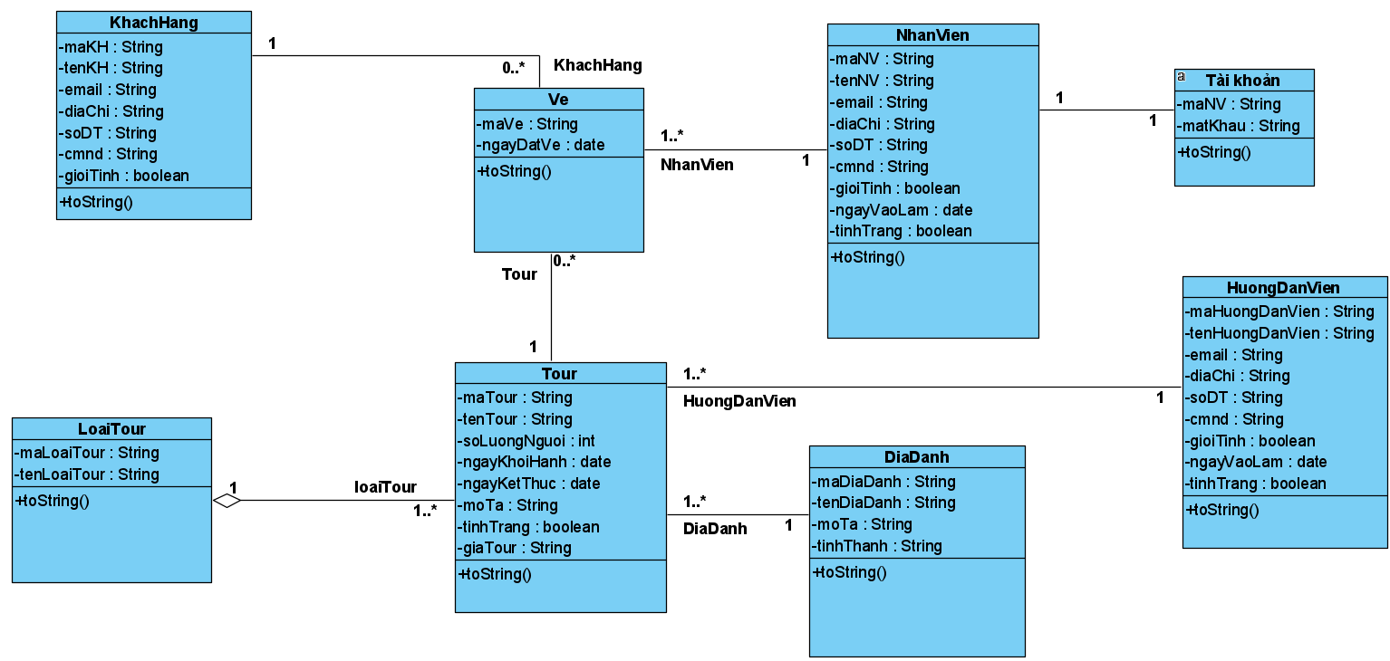

## **Đặc tả sơ đồ lớp**

### **Lớp KhachHang**

Dùng để lưu, quản lý thông tin của khách hàng.

|  |  |  |  |  |
| --- | --- | --- | --- | --- |
| STT | Công việc | Kiểu dữ liệu | Ràng buộc | Ghi chú |
| 1 | Thuộc tính |  |  |  |
| 1.1 | maKhachHang | String | Phải đủ 6 ký tự, 2 ký tự đầu tiên là KH, 4 ký tự tiếp theo là ký tự số | VD: KH0001 |
| 1.2 | tenKhachHang | String | 50 ký tự chữ cái |  |
| 1.3 | diaChi | String | 100 ký tự |  |
| 1.4 | soDienThoai | String | 10 ký tự số, bắt đầu là số 0 |  |
| 1.5 | cMND | String | 10 đến 12 ký tự số |  |
| 1.6 | email | String | Tối đa 50 ký tự, phải có ký tự “@” |  |
| 1.7 | gioiTinh | boolean | True là Nam, False là Nữ |  |
| 2 | Phương thức |  |  |  |
| 2.1 | Constructor |  |  |  |
| 2.2 | Getter() |  |  |  |
| 2.3 | Setter() |  |  |  |
| 2.4 | toString() |  |  |  |

### **Lớp NhanVien**

Dùng để lưu thông tin nhân viên, quản lý nhân viên, quản lý việc đặt vé do nhân viên nào thực hiện.

|  |  |  |  |  |
| --- | --- | --- | --- | --- |
| STT | Công việc | Kiểu dữ liệu | Ràng buộc | Ghi chú |
| 1 | Thuộc tính |  |  |  |
| 1.1 | maNhanVien | String | Phải đủ 6 ký tự, 2 ký tự đầu tiên là NV. | VD: NV0001 |
| 1.2 | tenNhanVien | String | Tối đa 50 ký tự chữ cái |  |
| 1.3 | diaChi | String | Tối đa 100 ký tự |  |
| 1.4 | soDienThoai | String | 10 ký tự số, bắt đầu là số 0 |  |
| 1.5 | cMND | String | 10 đến 12 ký tự số |  |
| 1.6 | ngayVaoLam | date | Ngày vào làm là ngày bắt đầu tạo tài khoản |  |
| 1.7 | email | String | Tối đa 50 ký tự, phải có ký tự “@” |  |
| 1.8 | gioiTinh | boolean | True là nam, False là nữ |  |
| 1.9 | tinhTrang | boolean | True là còn làm, False là nghỉ làm |  |
| 2 | Phương thức |  |  |  |
| 2.1 | Constructor |  |  |  |
| 2.2 | Getter() |  |  |  |
| 2.3 | Setter() |  |  |  |
| 2.4 | toString() |  |  |  |

### **Lớp TaiKhoan**

|  |  |  |  |  |
| --- | --- | --- | --- | --- |
| STT | Công việc | Kiểu dữ liệu | Ràng buộc | Ghi chú |
| 1 | Thuộc tính |  |  |  |
| 1.9 | maNhanVien | String | Là mã lấy từ maNhanVien của lớp NhanVien |  |
| 1.10 | matKhau | String | Mật khẩu ít nhất 6 ký tự, tối đa 15 ký tự, chỉ bao gồm chữ cái hoặc chữ số |  |
| 2 | Phương thức |  |  |  |
| 2.1 | Constructor |  |  |  |
| 2.2 | Getter() |  |  |  |
| 2.3 | Setter() |  |  |  |
| 2.4 | toString() |  |  |  |

### **Lớp Tour**

Dùng để lưu thông tin Tour, thống kê

|  |  |  |  |  |
| --- | --- | --- | --- | --- |
| STT | Công việc | Kiểu dữ liệu | Ràng buộc | Ghi chú |
| 1 | Thuộc tính |  |  |  |
| 1.1 | maTour | String | Bắt đầu là T, 2 ký tự tiếp theo là mã loại tour, 3 ký tự tiếp theo là số | VD: TTQ001 |
| 1.2 | tenTour | String | Sẽ được tạo tự động, bắt đầu là chữ Tour, tiếp theo là tên loại tour, tiếp theo là tên địa danh, tiếp theo là 3 ký tự số của mã tour. |  |
| 1.3 | ngayKhoiHanh | Date |  |  |
| 1.4 | ngayKetThuc | Date |  |  |
| 1.5 | moTa | String |  |  |
| 1.6 | soLuongNguoi | Int | Tối đa 20 người |  |
| 1.7 | tinhTrang | boolean | True là có thể đặt vé, False là không thể đặt vé |  |
| 1.8 | giaTour | double |  |  |
| 2 | Phương thức |  |  |  |
| 2.1 | Constructor |  |  |  |
| 2.2 | Getter() |  |  |  |
| 2.3 | Setter() |  |  |  |
| 2.4 | toString() |  |  |  |

### **Lớp HuongDanVien**

Dùng để lưu các thông tin của hướng dẫn viên

|  |  |  |  |  |
| --- | --- | --- | --- | --- |
| STT | Công việc | Kiểu dữ liệu | Ràng buộc | Ghi chú |
| 1 | Thuộc tính |  |  |  |
| 1.1 | maHuongDanVien | String | Phải đủ 6 ký tự, 3 ký tự đầu tiên là HDV, 3 ký tự tiếp theo là ký tự số | VD: HDV001 |
| 1.2 | tenHuongDanVien | String | 50 ký tự chữ cái |  |
| 1.3 | diaChi | String | 100 ký tự |  |
| 1.4 | soDienThoai | String | 10 ký tự số, bắt đầu là số 0 |  |
| 1.5 | cMND | String | 10 đến 12 ký tự số |  |
| 1.6 | email | String | Tối đa 50 ký tự, phải có ký tự “@” |  |
| 1.7 | ngayVaoLam | date | Ngày vào làm là ngày thông tin hướng dẫn viên được lưu vào cơ sở dữ liệu. |  |
| 1.8 | gioiTinh | boolean | True là nam, False là nữ |  |
| 1.9 | tinhTrang | boolean | True là còn làm, False là nghỉ làm |  |
| 2 | Phương thức |  |  |  |
| 2.1 | Constructor |  |  |  |
| 2.2 | Getter() |  |  |  |
| 2.3 | Setter() |  |  |  |
| 2.4 | toString() |  |  |  |

### **Lớp Ve**

Lưu thông tin của vé, có thể biết được thông tin của khách hàng nào đặt vé, vé thuộc Tour nào

|  |  |  |  |  |
| --- | --- | --- | --- | --- |
| STT | Công việc | Kiểu dữ liệu | Ràng buộc | Ghi chú |
| 1 | Thuộc tính |  |  |  |
| 1.1 | maVe | String | Mã vé là Mã tour - 2 số theo thứ tự từ nhỏ đến lớn | Tour tham quan có mã là TTQ001, thì vé sẽ có mã TTQ001-01 |
| 1.2 | ngayDatVe | Date | Ngày đặt vé là ngày hiện tại |  |
| 2 | Phương thức |  |  |  |
| 2.1 | Constructor |  |  |  |
| 2.2 | Getter() |  |  |  |
| 2.3 | Setter() |  |  |  |
| 2.4 | toString() |  |  |  |

### **Lớp LoaiTour**

Dùng để phân loại Tour

|  |  |  |  |  |
| --- | --- | --- | --- | --- |
| STT | Công việc | Kiểu dữ liệu | Ràng buộc | Ghi chú |
| 1 | Thuộc tính |  |  |  |
| 1.1 | maLoaiTour | String | ND nếu là loại nghỉ dưỡng, TQ nếu là loại tham quan, AT nếu là loại ẩm thực, VH nếu là loại văn hóa. |  |
| 1.2 | tenLoaiTour | String | 4 loại: nghỉ dưỡng, tham quan, ẩm thực, văn hóa |  |
| 2 | Phương thức |  |  |  |
| 2.1 | Getter() |  |  |  |
| 2.2 | Setter() |  |  |  |
| 2.3 | Constructor |  |  |  |
| 2.4 | toString() |  |  |  |

### **Lớp DiaDanh**

Dùng để lưu thông tin địa danh

|  |  |  |  |  |
| --- | --- | --- | --- | --- |
| STT | Công việc | Kiểu dữ liệu | Ràng buộc | Ghi chú |
| 1 | Thuộc tính |  |  |  |
| 1.1 | maDiaDanh | String | Có 6 ký tự, bắt đầu bằng DD và phía sau là số | VD: DD11111 |
| 1.2 | tenDiaDanh | String |  |  |
| 1.3 | moTa | String |  |  |
| 1.4 | tinhThanh | String | Thuộc 64 tỉnh thành của Việt Nam |  |
| 2 | Phương thức |  |  |  |
| 2.1 | Constructor |  |  |  |
| 2.2 | Getter() |  |  |  |
| 2.3 | Setter() |  |  |  |
| 2.4 | toString() |  |  |  |

## **Các mối quan hệ giữa các lớp**

* KhachHang – Ve (Association): Một khách hàng có nhiều vé, một vé chỉ thuộc một khách hàng.
* NhanVien – Ve (Asscociation): Một nhân viên có thể đặt cho khách hàng nhiều vé, một vé chỉ do một nhân viên đặt.
* Tour - Ve (Association): Một tour có nhiều vé, một vé chỉ thuộc một tour.
* DiaDanh – Tour (Asscociation): Một địa danh có nhiều tour, một tour chỉ thuộc một địa danh.
* LoaiTour – Tour (Aggregation): Một tour chỉ thuộc một loại tour, một loại tour có thể có nhiều tour (ít nhất một tour), loại tour sẽ mất khi không có tour.
* HuongDanVien – Tour (Asscociation): Một hướng dẫn viên có thể tham gia vào nhiều tour khác thời gian, một tour chỉ có một hướng dẫn viên.

# **SƠ ĐỒ CƠ SỞ DỮ LIỆU**

## **Sơ đồ cơ sở dữ liệu**

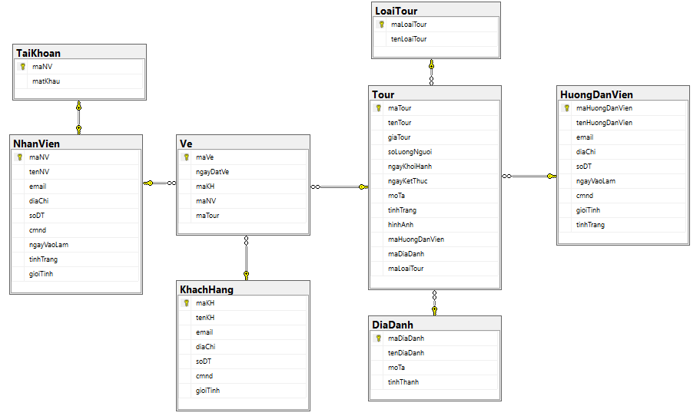

## **Đặc tả sơ đồ cơ sở dữ liệu**

### **Quan hệ KhachHang**

|  |  |  |  |
| --- | --- | --- | --- |
| STT | Tên thuộc tính | Kiểu dữ liệu | Ghi chú |
| 1 | maKH (Khóa chính) | nvarchar(10) |  |
| 2 | tenKH | nvarchar(50) |  |
| 3 | email | nvarchar(50) |  |
| 4 | diaChi | nvarchar(50) |  |
| 5 | soDienThoai | nvarchar(50) |  |
| 6 | cmnd | nvarchar(50) |  |
| 7 | gioiTinh | bit |  |

### **Quan hệ NhanVien**

|  |  |  |  |
| --- | --- | --- | --- |
| STT | Tên thuộc tính | Kiểu dữ liệu | Ghi chú |
| 1 | maNhanVien(Khóa chính) | nvarchar(10) |  |
| 2 | tenNhanVien | nvarchar(50) |  |
| 3 | email | nvarchar(50) |  |
| 4 | diaChi | nvarchar(50) |  |
| 5 | soDT | nvarchar(50) |  |
| 6 | gioiTinh | bit |  |
| 7 | ngayVaoLam | date |  |
| 8 | cmnd | nvarchar(50) |  |
| 9 | tinhTrang | bit |  |

### **Quan hệ Tour**

|  |  |  |  |
| --- | --- | --- | --- |
| STT | Tên thuộc tính | Kiểu dữ liệu | Ghi chú |
| 1 | maTour(Khóa chính) | nvarchar(10) |  |
| 2 | tenTour | nvarchar(50) |  |
| 3 | soLuongNguoi | Int |  |
| 4 | ngayKhoiHanh | Date |  |
| 5 | ngayKetThuc | date |  |
| 6 | moTa | nvarchar(MAX) |  |
| 7 | tinhTrang | bit |  |
| 8 | giaTour | Float |  |
| 9 | hinhAnh | nvarchar(50) |  |
| 10 | maHuongDanVien (Khóa ngoại) | nvarchar(10) |  |
| 11 | maDiaDanh (Khóa ngoại) | nvarchar(10) |  |
| 12 | maLoaiTour (Khóa ngoại) | nvarchar(10) |  |

### **Quan hệ HuongDanVien**

|  |  |  |  |
| --- | --- | --- | --- |
| STT | Tên thuộc tính | Kiểu dữ liệu | Ghi chú |
| 1 | maHuongDanVien(Khóa chính) | nvarchar(10) |  |
| 2 | tenHuongDanVien | nvarchar(50) |  |
| 3 | email | nvarchar(50) |  |
| 4 | diaChi | nvarchar(50) |  |
| 5 | soDT | nvarchar(50) |  |
| 6 | ngayVaoLam | date |  |
| 7 | cmnd | nvarchar(50) |  |
| 8 | tinhTrang | bit |  |
| 9 | gioiTinh | Bit |  |

### **Quan hệ Ve**

|  |  |  |  |
| --- | --- | --- | --- |
| STT | Tên thuộc tính | Kiểu dữ liệu | Ghi chú |
| 1 | maVe(Khóa chính) | nvarchar(10) |  |
| 2 | ngayDatVe | date |  |
| 3 | maKH(Khóa ngoại) | nvarchar(10) |  |
| 4 | maNV (Khóa ngoại) | nvarchar(10) |  |
| 5 | maTour (Khóa ngoại) | nvarchar(10) |  |

### **Quan hệ LoaiTour**

|  |  |  |  |
| --- | --- | --- | --- |
| STT | Tên thuộc tính | Kiểu dữ liệu | Ghi chú |
| 1 | maLoaiTour | Nvarchar(10) |  |
| 2 | tenLoaiTour | nvarchar(50) |  |

### **Quan hệ DiaDanh**

|  |  |  |  |
| --- | --- | --- | --- |
| STT | Tên thuộc tính | Kiểu dữ liệu | Ghi chú |
| 1 | maDiaDanh | nvarchar(50) |  |
| 2 | tenDiaDanh | nvarchar(50) |  |
| 3 | moTa | nvarchar(50) |  |
| 4 | tinhthanh | nvarchar(50) |  |

### **Quan hệ TaiKhoan**

|  |  |  |  |
| --- | --- | --- | --- |
| STT | Tên thuộc tính | Kiểu dữ liệu | Ghi chú |
| 1 | maNhanVien | nvarchar(50) |  |
| 2 | matKhau | nvarchar(50) |  |